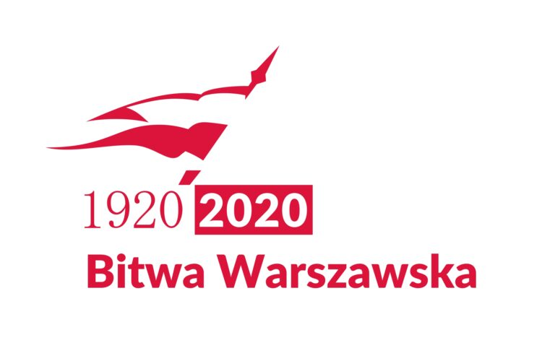
SZKOLNY KONKURS HISTORYCZNY – PRACA PLASTYCZNA Z OKAZJII 100-LECIA BITWY WARSZAWSKIEJ

- Organizator konkursu: Szkoła Podstawowa im Noblistów Polskich pod kierunkiem Moniki Kobiereckiej

- Cele konkursu:
  - Krzewienie i promowanie historii Polski.
  - Podnoszenie kompetencji patriotycznych na różnych poziomach kształcenia.

- Uczestnicy konkursu: Konkurs adresowany jest do uczniów klas IV-VIII

- Tematyka konkursu:
Rok 2020 to obchody 100-lecia Bitwy Warszawskiej zwyczajowo nazywanej Cudem nad Wisłą – odbywającej się w dniach 12-25 sierpnia 1920 roku podczas, której Wojsko Polskie stoczyło jedną z największych i zarazem najważniejszych bitew w historii swojego oręża. Było to jednocześnie decydujące starcie w wojnie polsko-rosyjskiej 1920 r. Bitwa Warszawska przyczyniła się do zwycięskiego zakończenia wojny Rosji bolszewickiej z Polską i ocaliła niepodległy byt nie tylko odrodzonej Rzeczypospolitej, ale i Europy. Zwycięstwo nad Rosją bolszewicką, niezależnie od korzyści politycznych i terytorialnych, miało dla naszego narodu również duże znaczenie moralne. Było to pierwsze od zmierzchu I Rzeczypospolitej wielkie zwycięstwo odniesione samodzielnie przez Wojsko Polskie nad siłami zbrojnymi potężnego sąsiada, który wcześniej – jako jeden z zaborców - krwawo stłumił trzy powstania narodowe.

IV. Forma pracy:
Zadaniem ucznia jest namalowanie lub narysowanie indywidualnej pracy ukazującej Bitwę Warszawską. Praca może być wykonana w dowolnej technice, nie ma wymagań co do stylu czy kolorów.

- Termin:
Proszę o zdjęcie pracy, podanie imienia i nazwiska oraz klasy do której dziecko
uczęszcza. Pracę proszę przesyłać na mobiDziennik do p. Moniki Kobiereckiej do
dnia 28.XII.2020 r.

- Ogłoszenie wyników Konkursu odbędzie się w styczniu 2021r.

- Każda nadesłana praca będzie nagrodzona punktami z zachowania.
Trzy najlepsze prace będą nagrodzone po powrocie do nauczania stacjonarnego.

